ĐẠI HỌC TRÀ VINH

TRƯỜNG KỸ THUẬT VÀ CÔNG NGHỆ



ĐỒ ÁN HỌC PHẦN: CHUYÊN ĐỀ ASP.NET
XÂY DỰNG WEBSITE MUA BÁN BẤT ĐỘNG SẢN

Giảng viên hướng dẫn:
T.S Nguyễn Nhứt Lam
Sinh viên thực hiện:
Họ tên: Ngô Ngọc Hưng
MSSV: 470124093
Lớp: VX24TTK4

Vĩnh Long, tháng 8 năm 2026

NHẬN XÉT CỦA GIẢNG VIÊN HƯỚNG DẪN

Trà Vinh, ngày ..... tháng ...... năm ......
Giáo viên hướng dẫn

Trà Vinh, ngày ..... tháng ...... năm ......
Giáo viên hướng dẫn
(Ký tên và ghi rõ họ tên)

NHẬN XÉT CỦA THÀNH VIÊN HỘI ĐỒNG

Trà Vinh, ngày ..... tháng ...... năm ......
NHẬN XÉT CỦA THÀNH VIÊN HỘI ĐỒNG

LỜI CẢM ƠN
Em xin chân thành cảm ơn quý Thầy/Cô trong khoa KT&CN - Bộ môn CNTT đã tạo điều kiện thuận lợi cho em trong suốt quá trình học tập và nghiên cứu.
Đặc biệt, em xin gửi lời cảm ơn đến Thầy/Cô TS: Nguyễn Nhứt Lam – người đã tận tình hướng dẫn, hỗ trợ và góp ý để em hoàn thành đề tài: “Xây dựng website mua bán bất động sản”.
Trong quá trình hoàn thành báo cáo, em đã cố gắng nhưng không tránh khỏi thiếu sót. Kính mong Thầy/Cô xem xét và góp ý thêm để đề tài được hoàn thiện hơn.
Em xin chân thành cảm ơn!

MỤC LỤC

DANH MỤC HÌNH ẢNH
DANH MỤC BẢNG BIỂU

TÓM TẮT ĐỒ ÁN
(SV trình bày tóm tắt vấn đề nghiên cứu, các hướng tiếp cận, cách giải quyết vấn đề và một số kết quả đạt được) –
MỞ ĐẦU
(Trình bày lý do chọn đề tài, mục tiêu, đối tượng và phạm vi nghiên cứu)
1. Lý do chọn đề tài
Trong những năm gần đây, cùng với quá trình đô thị hóa và sự phát triển mạnh mẽ của nền kinh tế, nhu cầu mua bán, cho thuê và đầu tư bất động sản ngày càng gia tăng. Bất động sản không chỉ đáp ứng nhu cầu về nhà ở mà còn là một trong những lĩnh vực đầu tư quan trọng. Tuy nhiên, việc tìm kiếm, đăng tải và tiếp cận thông tin bất động sản theo phương thức truyền thống còn tồn tại nhiều hạn chế như thông tin phân tán, khó tìm kiếm, mất nhiều thời gian trong việc so sánh các sản phẩm và chưa đáp ứng tốt nhu cầu kết nối nhanh chóng giữa người mua và người bán.
Sự phát triển của Internet và công nghệ thông tin đã tạo điều kiện thuận lợi cho việc xây dựng các nền tảng trực tuyến hỗ trợ hoạt động giao dịch bất động sản. Thông qua website, người dùng có thể dễ dàng đăng tải thông tin về bất động sản cần bán hoặc cho thuê, đồng thời tìm kiếm các bất động sản phù hợp với nhu cầu dựa trên nhiều tiêu chí như vị trí, mức giá, diện tích, loại hình bất động sản và số lượng phòng. Điều này góp phần tiết kiệm thời gian, nâng cao khả năng tiếp cận thông tin và tạo ra môi trường kết nối thuận tiện hơn giữa người mua, người bán và người có nhu cầu thuê bất động sản.
Bên cạnh đó, sự phát triển nhanh chóng của trí tuệ nhân tạo và học máy (Machine Learning) mở ra khả năng ứng dụng các mô hình phân tích dữ liệu vào bài toán định giá bất động sản. Giá của một bất động sản có thể chịu ảnh hưởng bởi nhiều yếu tố như vị trí, diện tích, số phòng, loại hình bất động sản, đặc điểm khu vực và các tiện ích xung quanh. Việc ứng dụng các thuật toán học máy để phân tích những yếu tố này có thể hỗ trợ dự đoán mức giá tham khảo, từ đó giúp người dùng có thêm cơ sở trong quá trình đánh giá và đưa ra quyết định mua bán.
Xuất phát từ những vấn đề thực tế trên, đề tài “Xây dựng website mua bán bất động sản”, trong đó chúng Tôi có tích hợp thêm các thuật toán học máy (machine learning) để dự đoán giá nhà một cách chính xác nhất, do đây chỉ là phần phụ, còn mục tiêu chính vẫn là xây dựng một website hoàn chỉnh được lựa chọn nhằm nghiên cứu và xây dựng một hệ thống hỗ trợ quản lý, đăng tải, tìm kiếm và tra cứu thông tin bất động sản trên nền tảng trực tuyến. Hệ thống hướng đến việc xây dựng giao diện thân thiện, dễ sử dụng, hỗ trợ tìm kiếm theo nhiều tiêu chí và quản lý thông tin một cách có hệ thống.
Đồng thời, đề tài còn hướng đến việc nghiên cứu, xây dựng và đánh giá mô hình học máy dự đoán giá bất động sản dựa trên dữ liệu thực tế. Qua đó, hệ thống không chỉ đóng vai trò là một website hỗ trợ đăng tin và tìm kiếm bất động sản mà còn cung cấp công cụ tham khảo giá, góp phần nâng cao tính hữu ích và khả năng hỗ trợ ra quyết định cho người sử dụng.
Việc thực hiện đề tài cũng tạo điều kiện để vận dụng và kết hợp nhiều kiến thức trong lĩnh vực Công nghệ thông tin như lập trình Web, thiết kế và quản trị cơ sở dữ liệu, xây dựng API, bảo mật và xác thực người dùng, xử lý dữ liệu, Machine Learning và triển khai hệ thống. Vì vậy, đề tài vừa có ý nghĩa thực tiễn trong việc giải quyết nhu cầu tìm kiếm và trao đổi thông tin bất động sản, vừa có giá trị về mặt học thuật và ứng dụng, phù hợp để nghiên cứu và triển khai trong một đồ án hoặc khóa luận tốt nghiệp ngành Công nghệ thông tin.

2. Mục tiêu nghiên cứu
2.1 Mục tiêu tổng quát:
Mục tiêu chính của đề tài là nghiên cứu và xây dựng một website hỗ trợ hoạt động đăng tin, tìm kiếm và quản lý thông tin mua bán bất động sản, đồng thời tích hợp mô hình Machine Learning nhằm dự đoán giá bất động sản dựa trên các đặc trưng đầu vào.
Hệ thống hướng đến việc tạo ra một nền tảng có giao diện trực quan, dễ sử dụng, giúp người dùng tiếp cận thông tin bất động sản thuận tiện và có thêm công cụ tham khảo giá trước khi đưa ra quyết định.
2.2 Mục tiêu cụ thể :
Để đạt được mục tiêu tổng quát, đề tài tập trung thực hiện các mục tiêu cụ thể sau:
Khảo sát và phân tích các chức năng cơ bản của một hệ thống mua bán bất động sản trực tuyến.
Phân tích yêu cầu và thiết kế kiến trúc tổng thể cho hệ thống.
Xây dựng cơ sở dữ liệu để quản lý người dùng, thông tin bất động sản, hình ảnh, danh mục, thông tin liên hệ và các dữ liệu liên quan.
Xây dựng chức năng đăng ký, đăng nhập, xác thực và phân quyền người dùng.
Xây dựng chức năng đăng, chỉnh sửa, xóa và quản lý tin bất động sản.
Xây dựng chức năng tìm kiếm và lọc bất động sản theo các tiêu chí như vị trí, khoảng giá, diện tích, loại bất động sản và số phòng.
Xây dựng trang hiển thị thông tin chi tiết của từng bất động sản.
Thu thập, làm sạch và tiền xử lý dữ liệu phục vụ bài toán dự đoán giá.
Nghiên cứu và thử nghiệm một số thuật toán Machine Learning phù hợp với bài toán hồi quy như Linear Regression, Random Forest, Gradient Boosting, XGBoost hoặc CatBoost.
Đánh giá và so sánh các mô hình thông qua các chỉ số như MAE, RMSE và hệ số xác định (R²).
Lựa chọn mô hình phù hợp và tích hợp mô hình vào website dưới dạng chức năng dự đoán giá bất động sản.
Kiểm thử và đánh giá hoạt động của hệ thống sau khi hoàn thành
3. Đối tượng và phạm vi nghiên cứu
3.1 Đối tượng nghiên cứu :
Đề tài tập trung nghiên cứu các đối tượng chính sau:
- Các hệ thống website phục vụ đăng tin, tìm kiếm và mua bán bất động sản.
- Quy trình phát triển một ứng dụng Web theo mô hình Frontend – Backend – Database.
- Các phương pháp thiết kế và quản lý cơ sở dữ liệu cho hệ thống bất động sản.
- Các phương pháp xác thực và phân quyền người dùng trong ứng dụng Web.
- Dữ liệu liên quan đến giá và đặc điểm của bất động sản.
- Các phương pháp tiền xử lý và phân tích dữ liệu.
- Các thuật toán Machine Learning áp dụng cho bài toán dự đoán giá.
3.2 Phạm vi nghiên cứu :
Do giới hạn về thời gian, dữ liệu và nguồn lực thực hiện, đề tài được giới hạn trong một số phạm vi nhất định.

3.2.1. Phạm vi chức năng
Website tập trung vào các chức năng chính:
- Đăng ký tài khoản, đăng nhập và đăng xuất.
- Quản lý thông tin cá nhân.
- Đăng tin bất động sản.
- Chỉnh sửa và xóa tin.
- Xem danh sách bất động sản.
- Xem chi tiết bất động sản.
- Tìm kiếm bất động sản.
- Lọc theo giá, diện tích, vị trí và loại hình bất động sản.
- Lưu bất động sản yêu thích.
- Hiển thị vị trí bất động sản trên bản đồ.
- Quản lý nội dung dành cho quản trị viên.
- Dự đoán giá bất động sản bằng Machine Learning.
Hệ thống chủ yếu đóng vai trò kết nối và cung cấp thông tin giữa các bên có nhu cầu mua và bán. Các quy trình pháp lý như công chứng, chuyển nhượng quyền sở hữu, thanh toán ngân hàng hoặc xác minh giấy tờ pháp lý không thuộc phạm vi chính của đề tài.

3.2.2 Phạm vi dữ liệu
Trong giai đoạn thử nghiệm, dữ liệu có thể được giới hạn trong phạm vi Thành phố Hồ Chí Minh nhằm đảm bảo tính đồng nhất và khả năng thu thập dữ liệu.
Một mẫu dữ liệu bất động sản có thể bao gồm:
- Quận/huyện hoặc khu vực.
- Diện tích.
- Giá bán.
- Loại bất động sản.
- Số phòng ngủ.
- Số phòng tắm.
- Số tầng.
- Chiều rộng mặt tiền.
- Vị trí hoặc tọa độ địa lý.
- Một số đặc trưng liên quan khác nếu dữ liệu thu thập được cho phép.

1.4.3. Phạm vi Machine Learning
Đề tài tập trung vào bài toán hồi quy (Regression) để dự đoán giá bất động sản.
Một số mô hình được xem xét gồm:
- Linear Regression
- Random Forest Regression
- Gradient Boosting Regression
- XGBoost Regression
- CatBoost
và có thể mở rộng sang CatBoost hoặc các thuật toán khác nếu điều kiện dữ liệu cho phép.
Các mô hình được đánh giá thông qua một số chỉ số phổ biến như:
Mean Absolute Error (MAE):
MAE = (1/n) × Σ |yᵢ − ŷᵢ|
Trong đó n là số lượng mẫu, yᵢ là giá trị thực tế và ŷᵢ là giá trị dự đoán.
Root Mean Square Error (RMSE):
RMSE = √[(1/n) × Σ (yᵢ − ŷᵢ)²]
RMSE đo lường độ lệch chuẩn của phần dư, nhạy cảm hơn với các sai số lớn.
Hệ số xác định (R² – Coefficient of Determination):
R² = 1 − [Σ (yᵢ − ŷᵢ)²] / [Σ (yᵢ − ȳ)²]
Trong đó ȳ là giá trị trung bình của biến mục tiêu. R² đo lường tỷ lệ phương sai được giải thích bởi mô hình (giá trị càng gần 1 càng tốt).

4. Phương pháp nghiên cứu
Để thực hiện đề tài, một số phương pháp nghiên cứu được sử dụng như sau.

4.1 Phương pháp nghiên cứu tài liệu
Tìm hiểu các tài liệu liên quan đến:
- Công nghệ phát triển ứng dụng Web.
- RESTful API.
- Thiết kế cơ sở dữ liệu.
- Xác thực và phân quyền người dùng.
- Machine Learning.
- Bài toán hồi quy.
- Các phương pháp dự đoán giá bất động sản.

4.2 Phương pháp phân tích và thiết kế hệ thống
Khảo sát yêu cầu của hệ thống và xác định các nhóm người dùng chính như:
- Người mua.
- Người bán.
- Quản trị viên.
Từ đó xác định các chức năng tương ứng và xây dựng các mô hình thiết kế như Use Case Diagram, Activity Diagram, Sequence Diagram, Class Diagram và mô hình cơ sở dữ liệu.

Phương pháp thu thập và xử lý dữ liệu
Dữ liệu bất động sản được thu thập từ nguồn dữ liệu phù hợp với mục tiêu nghiên cứu. Sau khi thu thập, dữ liệu được thực hiện các bước:
Thu thập dữ liệu → Làm sạch → Xử lý dữ liệu thiếu → Xử lý ngoại lệ → Chuyển đổi dữ liệu → Lựa chọn đặc trưng → Xây dựng tập huấn luyện và kiểm thử.
Đây là bước quan trọng nhằm đảm bảo chất lượng dữ liệu trước khi xây dựng mô hình dự đoán.

Phương pháp thực nghiệm Machine Learning
Dữ liệu sau khi tiền xử lý được chia thành tập huấn luyện và tập kiểm thử. Các mô hình Machine Learning khác nhau được huấn luyện trên cùng một tập dữ liệu.
Hiệu quả của từng mô hình được đánh giá thông qua MAE, RMSE và (R²). Kết quả thực nghiệm được so sánh để lựa chọn mô hình phù hợp cho hệ thống.
Quy trình tổng quát:
Dữ liệu → Tiền xử lý → Feature Engineering → Huấn luyện → Kiểm thử → Đánh giá → Lựa chọn mô hình → Triển khai.

Phương pháp xây dựng và kiểm thử phần mềm
Sau khi phân tích và thiết kế, hệ thống được triển khai theo từng module. Mỗi chức năng được kiểm thử nhằm phát hiện và xử lý lỗi trước khi tích hợp thành hệ thống hoàn chỉnh.

CHƯƠNG 1: NGHIÊN CỨU LÝ THUYẾT

Cơ sở lý thuyết
Đồ án xây dựng website mua bán bất động sản được thực hiện dựa trên các kiến thức về hệ thống thông tin, công nghệ web, cơ sở dữ liệu, thiết kế giao diện và bảo mật. Đây là những nền tảng cần thiết để phân tích yêu cầu, thiết kế hệ thống, xây dựng chức năng và đánh giá sản phẩm.

2.2. Hệ thống thông tin và kiến trúc ứng dụng web
Website bất động sản được xem là một hệ thống thông tin hỗ trợ kết nối giữa người có nhu cầu mua, thuê bất động sản với người bán, người cho thuê hoặc nhân viên môi giới. Hệ thống thực hiện bốn hoạt động chính:
- Thu thập thông tin tài khoản và tin đăng;
- Xử lý, phân loại và kiểm tra dữ liệu;
- Lưu trữ thông tin bất động sản;
- Cung cấp kết quả tìm kiếm và thông tin liên hệ cho người dùng.
Hệ thống được định hướng xây dựng theo kiến trúc ba lớp. Lớp giao diện tiếp nhận thao tác và hiển thị thông tin. Lớp nghiệp vụ xử lý đăng nhập, đăng tin, tìm kiếm, lọc và phân quyền. Lớp dữ liệu lưu trữ và truy xuất thông tin từ cơ sở dữ liệu.
Việc phân chia theo ba lớp giúp chương trình có cấu trúc rõ ràng, dễ kiểm thử, bảo trì và mở rộng khi phát sinh yêu cầu mới.

Cơ sở dữ liệu
Cơ sở dữ liệu có nhiệm vụ quản lý toàn bộ thông tin của website. Các nhóm dữ liệu chính gồm:
- Người dùng và tài khoản;
- Bất động sản và tin đăng;
- Loại hình bất động sản;
- Địa chỉ;
- Hình ảnh;
- Tin đã lưu;
- Yêu cầu liên hệ;
- Trạng thái kiểm duyệt.
Dữ liệu được tổ chức theo mô hình quan hệ. Mỗi bảng có khóa chính để phân biệt các bản ghi và khóa ngoại để thiết lập quan hệ với bảng khác. Ví dụ, một người dùng có thể đăng nhiều tin và một tin đăng có thể có nhiều hình ảnh:
Việc chuẩn hóa dữ liệu giúp hạn chế trùng lặp, bảo đảm tính nhất quán và tạo điều kiện thuận lợi cho tìm kiếm, lọc và thống kê.

Tìm kiếm và lọc thông tin
Một chức năng quan trọng của website là giúp người dùng tìm được bất động sản phù hợp. Hệ thống hỗ trợ tìm kiếm bằng từ khóa và lọc theo nhiều tiêu chí như:
- Vị trí;
- Loại bất động sản;
- Khoảng giá;
- Diện tích;
- Số phòng;
- Hình thức mua hoặc thuê.
Một yêu cầu tìm kiếm có thể được biểu diễn:
Q = (k, l, t, p_min, p_max, a_min, a_max)

trong đó k là từ khóa, l là vị trí, t là loại hình, p là khoảng giá và a là khoảng diện tích. Kết quả trả về là những bất động sản thỏa mãn các tiêu chí đã chọn. Bộ lọc đa tiêu chí giúp thu hẹp kết quả, giảm thời gian tìm kiếm và nâng cao mức độ phù hợp.
Kết quả trả về là những bất động sản thỏa mãn các tiêu chí đã chọn. Bộ lọc đa tiêu chí giúp thu hẹp kết quả, giảm thời gian tìm kiếm và nâng cao mức độ phù hợp.

Thiết kế giao diện và trải nghiệm người dùng
Giao diện được xây dựng theo hướng trực quan, đơn giản và dễ sử dụng. Các thông tin ảnh hưởng trực tiếp đến quyết định của khách hàng như giá, vị trí, diện tích, số phòng và hình ảnh được ưu tiên hiển thị.
Quy trình sử dụng cơ bản gồm:
Truy cập → Tìm kiếm → Lọc → Xem chi tiết → Liên hệ
Website được thiết kế thích ứng với máy tính, máy tính bảng và điện thoại. Các nút chức năng phải rõ ràng, màu sắc thống nhất và nội dung dễ đọc. Việc giảm số bước thao tác giúp người dùng tiếp cận thông tin nhanh hơn.

Bảo mật hệ thống
Do website lưu trữ tài khoản và thông tin liên hệ, hệ thống cần áp dụng các biện pháp bảo mật cơ bản:
- Xác thực người dùng;
- Phân quyền người xem, người đăng và quản trị viên;
- Mã hóa mật khẩu;
- Kiểm tra dữ liệu đầu vào;
- Kiểm soát hình ảnh tải lên;
- Ngăn chặn truy cập trái phép;
- Bảo vệ thông tin cá nhân;
- Sao lưu dữ liệu định kỳ.
Bên cạnh bảo mật kỹ thuật, hệ thống cần có cơ chế kiểm duyệt để hạn chế tin giả, tin trùng hoặc tin không còn hiệu lực.

2.7 Cơ sở lý luận và thực tiễn
Thông tin bất động sản hiện được đăng tải trên nhiều nền tảng khác nhau. Tuy nhiên, người dùng thường gặp các vấn đề như tin trùng lặp, thông tin thiếu chính xác, giá không rõ ràng, khó so sánh và khó liên hệ đúng người đăng.
Từ thực tế đó, việc xây dựng một website có dữ liệu tập trung, cấu trúc rõ ràng và bộ lọc phù hợp là cần thiết. Hệ thống giúp người mua hoặc người thuê tiết kiệm thời gian tìm kiếm, đồng thời giúp người bán tiếp cận đúng nhóm khách hàng.
Đồ án hướng đến ba nhóm người dùng:
- Người mua hoặc thuê bất động sản;
- Người bán, cho thuê hoặc môi giới;
- Quản trị viên hệ thống.
Mỗi nhóm được cung cấp chức năng và quyền truy cập phù hợp. Người mua có thể tìm kiếm và liên hệ; người bán có thể đăng và quản lý tin; quản trị viên có thể kiểm duyệt nội dung và quản lý tài khoản.
Cơ sở lý luận của giải pháp được thể hiện qua mối quan hệ:
Chất lượng hệ thống = Chất lượng dữ liệu + Khả năng tìm kiếm + Trải nghiệm người dùng + Độ tin cậy

Một website có giao diện đẹp nhưng dữ liệu không chính xác sẽ không tạo được niềm tin. Ngược lại, dữ liệu đầy đủ nhưng khó tìm kiếm cũng không đáp ứng tốt nhu cầu. Vì vậy, đồ án tập trung đồng thời vào tổ chức dữ liệu, xây dựng bộ lọc, thiết kế giao diện và quản lý nội dung.

Giả thiết khoa học
Giả thiết chính của đồ án được phát biểu như sau:
Việc xây dựng website bất động sản với dữ liệu được chuẩn hóa, bộ lọc đa tiêu chí và giao diện thân thiện sẽ giúp người dùng tìm kiếm nhanh hơn, nâng cao độ chính xác của kết quả và cải thiện khả năng kết nối giữa người mua với người bán.
Từ giả thiết tổng quát, đồ án đưa ra một số giả thiết cụ thể:
- Bộ lọc theo vị trí, giá và diện tích giúp người dùng tìm kiếm hiệu quả hơn so với chỉ sử dụng từ khóa;
- Chuẩn hóa thông tin tin đăng giúp tăng độ chính xác của kết quả;
- Hiển thị rõ giá, vị trí và diện tích giúp người dùng dễ so sánh;
- Giao diện thích ứng giúp tăng khả năng sử dụng trên thiết bị di động;
- Kiểm duyệt nội dung giúp giảm tin sai, tin trùng và tin hết hiệu lực;
- Chức năng liên hệ và lưu tin giúp tăng khả năng kết nối giữa các bên.
Trong phạm vi đồ án, các giả thiết này được sử dụng để định hướng thiết kế và đánh giá hệ thống. Nếu chưa thực hiện khảo sát với số lượng người dùng đủ lớn, kết quả chỉ nên được xem là đánh giá thử nghiệm, chưa phải kết luận thống kê rộng rãi.

Phương pháp nghiên cứu

Nghiên cứu tài liệu
Đồ án tiến hành thu thập và nghiên cứu tài liệu về phát triển ứng dụng web, cơ sở dữ liệu, thiết kế UI/UX, bảo mật và kiểm thử phần mềm. Phương pháp này giúp hình thành nền tảng lý thuyết và lựa chọn giải pháp kỹ thuật phù hợp.

Khảo sát và phân tích yêu cầu
Quá trình khảo sát tập trung vào cách người dùng tìm kiếm, đăng tin và liên hệ trên các nền tảng bất động sản. Từ kết quả khảo sát, đồ án xác định các chức năng cần thiết như:
- Đăng ký, đăng nhập;
- Đăng và quản lý tin;
- Tìm kiếm và lọc;
- Xem thông tin chi tiết;
- Lưu tin;
- Liên hệ người bán;
- Kiểm duyệt nội dung.
Bên cạnh đó, hệ thống phải đáp ứng các yêu cầu về bảo mật, tốc độ, khả năng sử dụng và tương thích thiết bị.

Mô hình hóa và thiết kế hệ thống
Đồ án sử dụng các mô hình như Use Case, Activity Diagram, Sequence Diagram và sơ đồ cơ sở dữ liệu để mô tả tác nhân, quy trình và cấu trúc dữ liệu. Giao diện được xây dựng ban đầu dưới dạng wireframe hoặc prototype trước khi triển khai thành sản phẩm.
Việc mô hình hóa giúp phát hiện sớm các thiếu sót, làm rõ mối quan hệ giữa các chức năng và giảm thời gian chỉnh sửa.

Xây dựng nguyên mẫu và phát triển theo vòng lặp
Đồ án xây dựng trước một nguyên mẫu gồm trang chủ, bộ lọc, danh sách bất động sản và chức năng liên hệ. Sau đó, sản phẩm được hoàn thiện theo các bước:
- Xác định yêu cầu;
- Thiết kế;
- Xây dựng chức năng;
- Kiểm thử;
- Ghi nhận lỗi;
- Điều chỉnh và hoàn thiện.
Phương pháp phát triển theo vòng lặp phù hợp với đồ án vì yêu cầu về giao diện và trải nghiệm có thể được điều chỉnh trong quá trình thực hiện.

Thực nghiệm và kiểm thử
Hệ thống được thử nghiệm thông qua các tình huống:
- Tìm kiếm theo từ khóa;
- Lọc theo khu vực và giá;
- Xem chi tiết bất động sản;
- Đăng và chỉnh sửa tin;
- Gửi thông tin liên hệ;
- Kiểm tra quyền truy cập;
- Kiểm tra trên máy tính và điện thoại.
Các tiêu chí đánh giá gồm tính chính xác của chức năng, tốc độ phản hồi, khả năng sử dụng, tính ổn định và mức độ tương thích.

CHƯƠNG 3: HIỆN THỰC HÓA NGHIÊN CỨU
(Mô tả các bước nghiên cứu đã tiến hành, các bản thiết kế, cách thức cài đặt chương trình hoặc hiện thực hóa nghiên cứu. Đối với các đề tài ứng dụng có kết quả là sản phẩm phần mềm phải có hồ sơ thiết kế, cài đặt, ... theo các dạng lược đồ, mô hình phổ biến trong ngành. Nội dung đặc tả nhu cầu, phân tích thiết kế hệ thống cũng thể hiện trong chương này.)
3.1. Mô tả bài toán
(Vẽ cái sơ đồ rồi mô tả bài toán)
3.2 Yêu cầu chức
3.3 Mô hình cơ sở dữ liệu
(Chụp rõ hình Diagram, full màn hình)
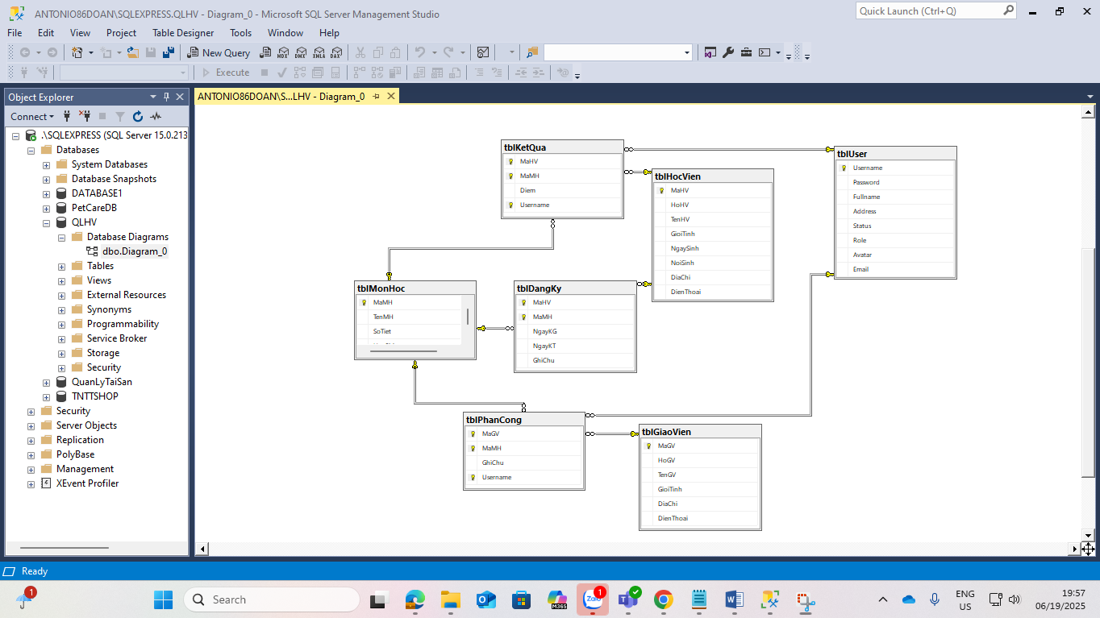
Chụp đầy đủ màn hình Diagram
Mô tả từng bảng
3.4 Lược đồ Use case / DFD .. (tùy các bạn, chọn 1 loại thực hình)
3.5 Kiến trúc hệ thống
(mô tả/ và vẽ cái kiến trúc ..): công nghệ sử dụng, môi trường, …

CHƯƠNG 4: KẾT QUẢ NGHIÊN CỨU
Trình bày các kết quả đạt được sau quá trình thực hiện đồ án. Có thể đánh giá về hiệu năng, trải nghiệm người dùng, hoặc trình bày các giao diện chức năng của nghiên cứu ở phần này.
Chụp kết quả full màn hình
Mô tả kết quả từng chức năng
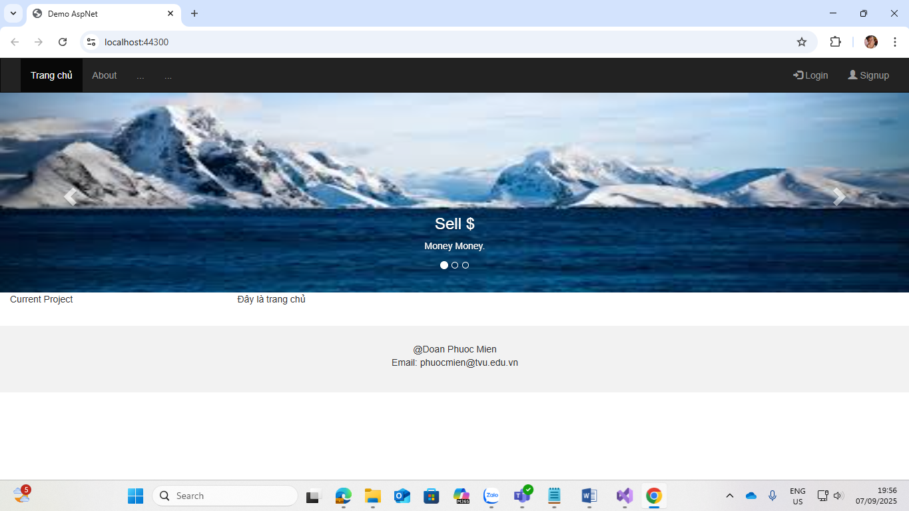
Ví dụ: hình ảnh web kết quả (Chụp rõ, địa chỉ, thời gian, …)

CHƯƠNG 5: KẾT LUẬN VÀ HƯỚNG PHÁT TRIỂN

Kết quả đạt được
Đồ án đã xây dựng được website bất động sản với các chức năng cơ bản: hiển thị và quản lý tin đăng, tìm kiếm theo từ khóa, lọc theo khu vực và mức giá, xem thông tin chi tiết và liên hệ người bán. Giao diện trực quan, tương thích với máy tính và thiết bị di động.

Đóng góp mới
Đồ án chuẩn hóa thông tin bất động sản và tích hợp quy trình tìm kiếm, xem chi tiết, lưu tin và liên hệ trên cùng một hệ thống. Bộ lọc đa tiêu chí giúp người dùng tìm kiếm và so sánh bất động sản thuận tiện hơn.

Đề xuất mới
Trong tương lai, hệ thống có thể bổ sung bản đồ số, xác minh tin đăng, phát hiện tin trùng, gợi ý bất động sản theo nhu cầu, định giá tham khảo và đặt lịch xem nhà trực tuyến.

DANH MỤC TÀI LIỆU THAM KHẢO
[Sinh viên bổ sung danh mục tài liệu tham khảo]

